第9章 负反馈放大电路

习 题 9
9.1 什么叫反馈？反馈有哪几种类型？
解：在电子系统中，将输出回路的输出量（输出电压或电流）通过一定形式的电路网络，部分或全部馈送到输入回路中，并能够影响其输入量（输入电压或电流），这种电压或电流的回送过程称为反馈。
负反馈可分为4种类型的反馈组态（或称反馈类型）：电压串联负反馈、电压并联负反馈、电流串联负反馈和电流并联负反馈。
9.2 某放大电路的信号源内阻很小，为了稳定输出电压，应当引入什么类型的负反馈？
解：应该引入电压串联负反馈
9.3 负反馈放大电路一般由哪几部分组成？试用方框图说明它们之间的关系？
解：根据反馈放大器各部分电路的主要功能，可将其分为基本放大电路和反馈网络两部分，如图所示。
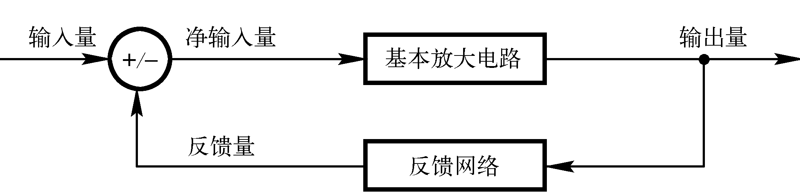
9.4 要求得到一个电流控制的电流源，应当引入什么负反馈？
解：应该引入电流并联负反馈
9.5 在图9.1所示的各电路中，请指明反馈网络是由哪些元件组成的，判断引入的是正反馈还是负反馈？是直流反馈还是交流反馈？设所有电容对交流信号可视为短路。
解：（a）R_{e}、C_{e}，直流电流串联负反馈；
（b）R_{f}交、直流电压并联负反馈；
（c）R_{f1}、R_{f2}、C，直流电压并联负反馈；R_{e1}级间交、直流电流串联负反馈，R_{e2}本级交、直流电流串联负反馈；
（d）R_{f}、R_{e2}级间交、直流电流并联正反馈；
（e）R₂、R_{f}交、直流电压并联负反馈；
（f）R₂、R₅本级的交、直流电压并联负反馈；R₆级间交、直流电流串联负反馈；
（g）R₁、R_{f}交、直流电压串联正反馈；
（h）R₃交、直流电流并联负反馈
9.6 试判断图9.1所示电路的级间交流反馈的组态。
解：（a）无交流负反馈
（b）R_{f}交流电压并联负反馈；
（c）R_{e1}级间交流电流串联负反馈；
（d）R_{f}、R_{e2}级间交流电流并联正反馈；
（e）R₂、R_{f}交流电压并联负反馈；
（f）R₆级间交流电流串联负反馈；
（g）R₁、R_{f}交流电压串联正反馈；
（h）R₃交流电流并联负反馈

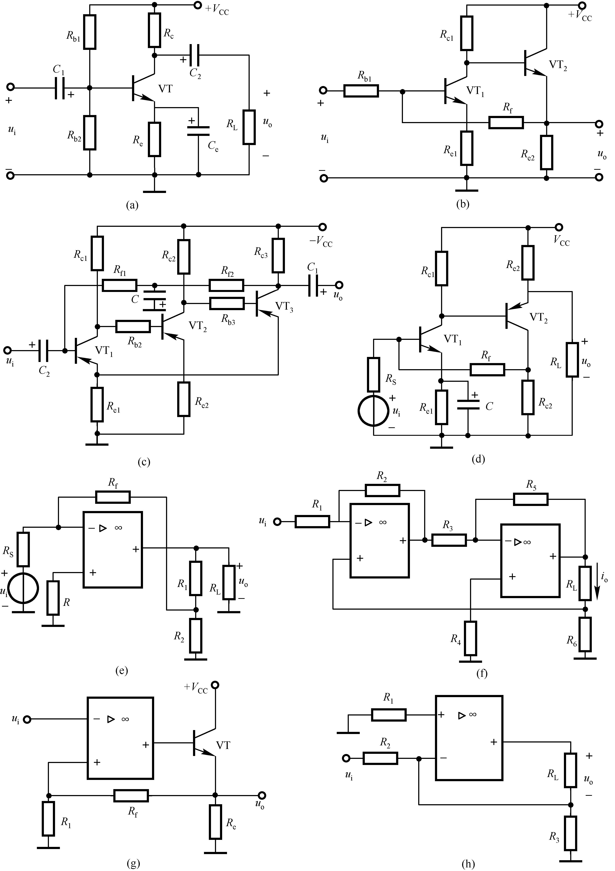
图9.1 习题9.5电路图
9.7 某反馈放大电路的方框图如图9.2所示，已知其开环电压增益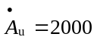，反馈系数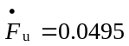。若输出电压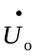= 2V，求输入电压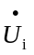、反馈电压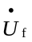及净输入电压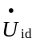的值。
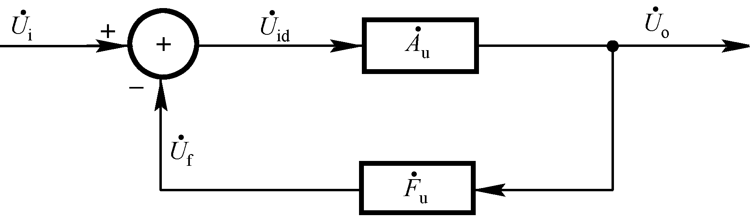
图9.2 习题9.7电路图
解：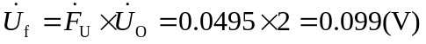；
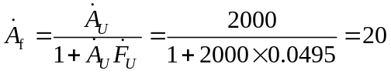，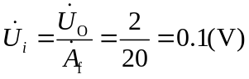，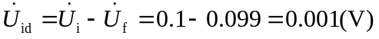
9.8 一个放大电路的开环增益为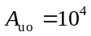，当它连接成负反馈放大电路时，其闭环电压增益为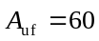，若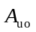变化10%，问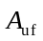变化多少？
解：：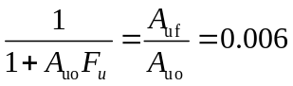，
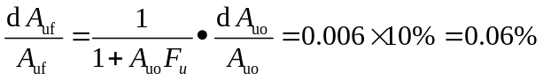
9.9 图9.2.2（a）图所示的电压串联负反馈放大电路采用基本的电压放大器，U_{i} =100mV，U_{f} =95mV，U_{o} =10V。相对应的A和F分别为多少？
解：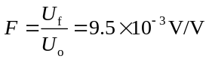，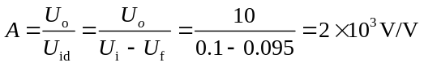
9.10 图9.2.2（c）图所示的电流串联负反馈放大电路采用基本的电压放大器，U_{i} =100mV，U_{f} =95mV，I_{o} =10mA。相对应的A和F分别为多少？
解：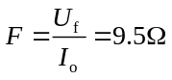，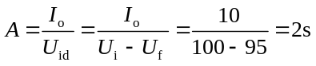
9.11 为了减小从电压信号源索取的电流并增加带负载的能力，应该引入什么类型的反馈？
解：引入电压串联负反馈
9.12 某电压反馈的放大器采用一个增益为100V/V且输出电阻为1000Ω的基本放大器。反馈放大器的闭环输出电阻为100Ω。确定其闭环增益。
解：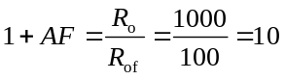，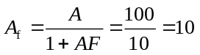
9.13 某电压串联负反馈放大器采用一个输入与输出电阻均为1KΩ且增益A=2000V/V的基本放大器。反馈系数F=0.1V/V。求闭环放大器的增益A_{uf}、输入电阻R_{if}和输出电阻R_{of}。
解：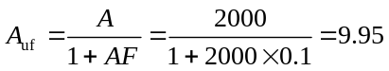，
，
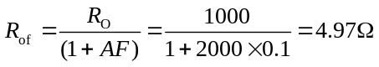
9.14 在图9.3所示多级放大电路的交流通路中，按下列要求分别接成所需的两极反馈放大电路：（1）电路参数变化时，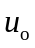变化不大，并希望有较小的输入电阻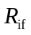；（2）当负载变化时，变化不大，并希望放大器有较大的输入电阻。
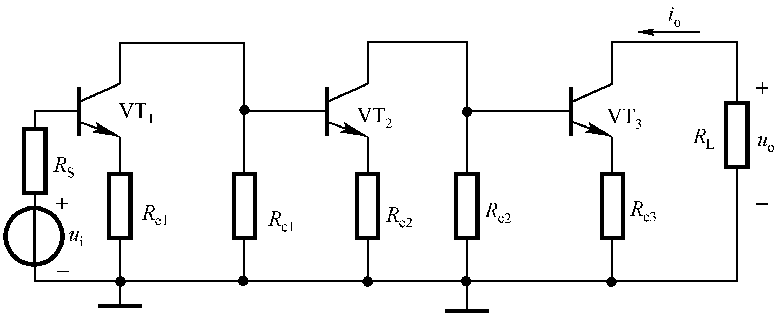
图9.3 习题9.14电路图
解：（1）引入电压并联负反馈
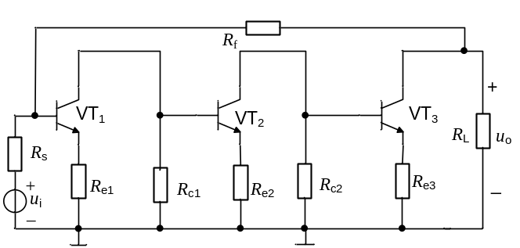
（2）引入电流串联负反馈
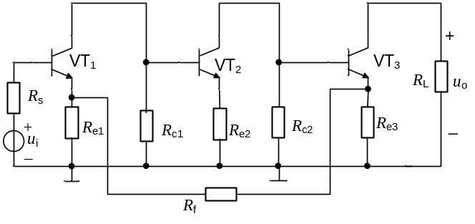
9.15 判断图9.4所示电路的反馈类型和性质，写出I_{o}表达式，并说明电路的特点。
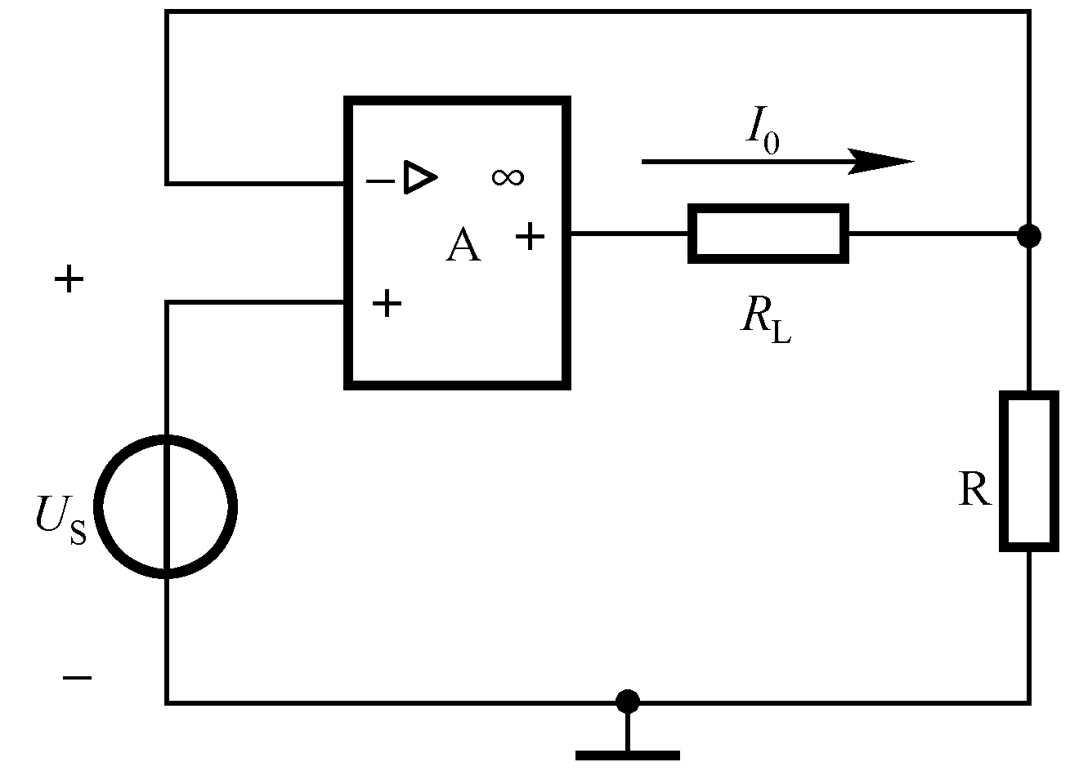
图9.4 习题9.15电路图
解：电流串联负反馈；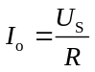
电流反馈会稳定输出电流，增大输出电阻；串联反馈使输入电阻增大，该电路将输入电压转换为稳定的输出电流，是一个压控的电流源。
9.16 电路如图9.1.5所示，试用虚短概念近似计算它的互阻增益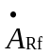，并定性分析它的输入电阻和输出电阻。
解：该电路是电压并联负反馈，有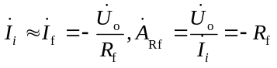；
并联反馈使输入电阻减小：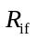→0，电压反馈使输出电阻减小：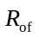→0。
9.17 在图9.1(b)、(c)、(e)所示各电路中，在深度负反馈的条件下，试近似计算它的闭环增益和闭环电压增益。
解：（b）该电路是电压并联负反馈，根据深度负反馈条件有
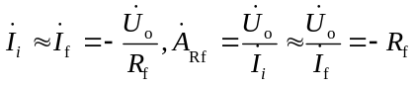；
所以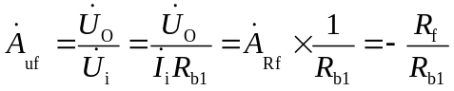
(c) 该电路是电流串联负反馈，根据深度负反馈条件有
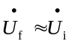，而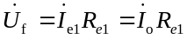，
所以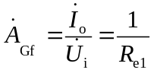；而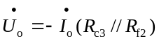，
所以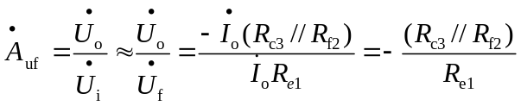。
(e) 该电路是电压并联负反馈；根据深度负反馈条件有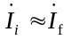，
而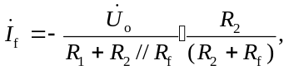
所以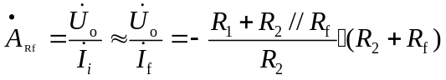;，
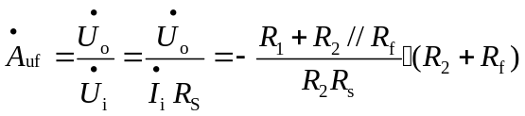
9.18 试指出图9.5所示电路能否实现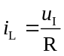 的压控电流源的功能，若不能，应该如何改正？
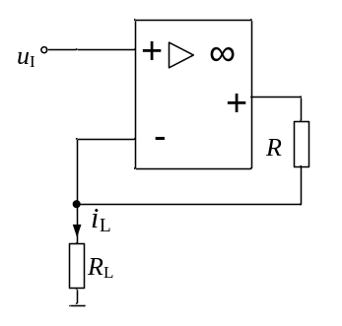
图9.5 习题9.18电路图
解：该电路为电压负反馈，要实现压控电流源的功能应该改为电流负反馈，将R与R_{L}的位置互换就可以实现。
9.19 反馈放大电路如图9.6所示，（1）指明级间反馈元件，并判别反馈类型和性质；（2）若电路满足深度负反馈的条件，求其电压放大倍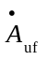的表达式；（3）若要求放大电路有稳定的输出电流，问如何改接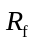。请在电路图中画出改接的反馈路径，并说明反馈类型。
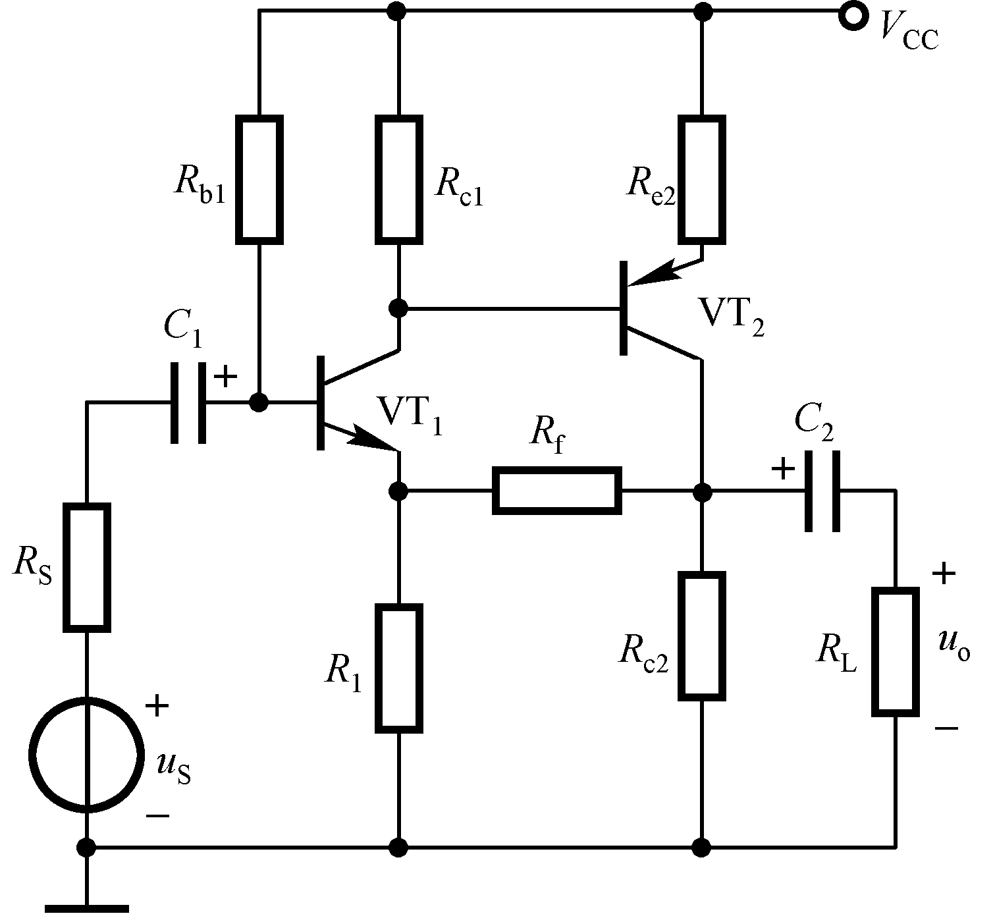
图9.6 习题9.19电路图
解：（1） R_{f}、R₁，电压串联负反馈；
（2）因为是串联负反馈，根据深度负反馈条件有，而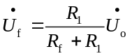
所以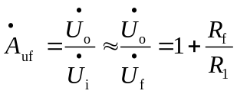；
（3）电流并联负反馈
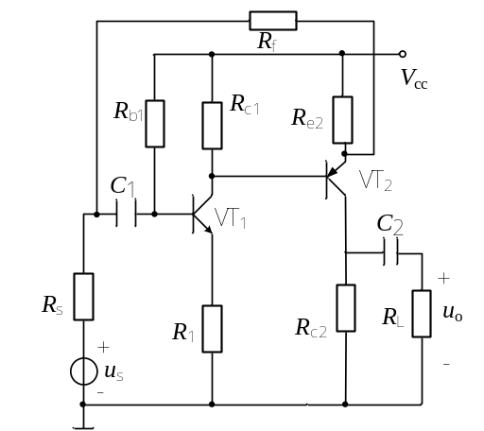

9.20 电路如图9.7所示，A是放大倍数为1的隔离器。（1）指出电路中的反馈类型（正或负、交流或直流、电压或电流、串联或并联）；（2）试从静态与动态量的稳定情况（如稳定静态工作点、稳定输出电压或电流、输入与输出电阻的大小及对信号源内阻的要求等方面分析电路有什么特点；（3）若满足深度负反馈，估算中频时的电压放大倍数。
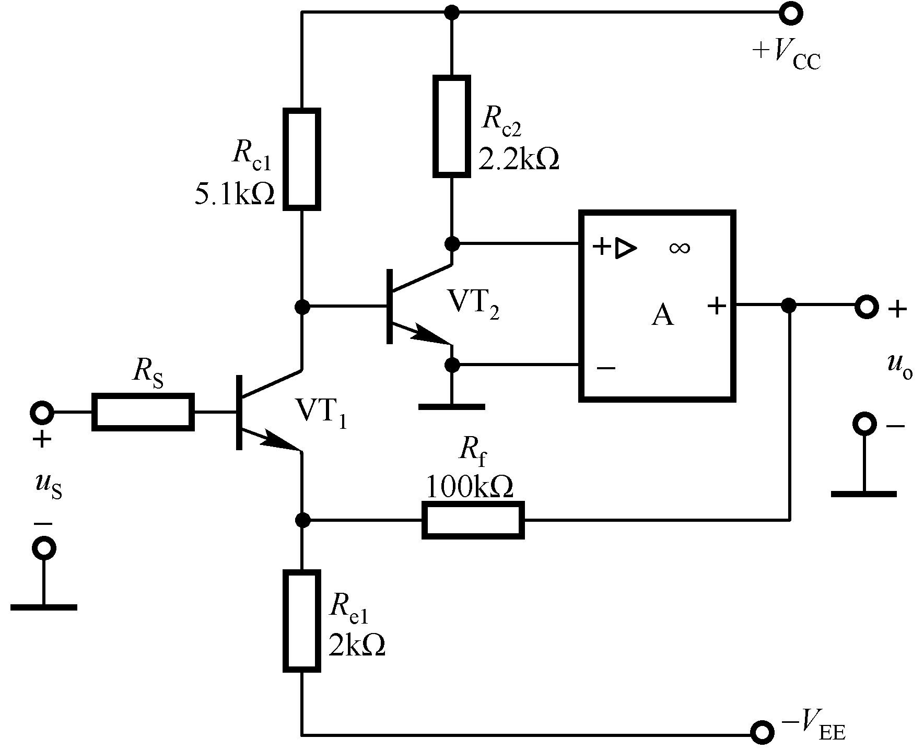
图9.7 习题9.20电路图
解：（1） R_{f}、R_{e1}为反馈元件，为交、直流电压串联负反馈；
（2）该电路可以稳定静态工作点；稳定输出电压；使输入电阻增大；减小输出电阻；要求有小的信号源内阻。
（3）根据深度负反馈条件有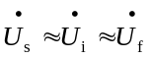，而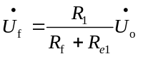
所以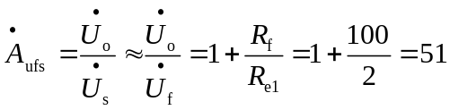；
9.21 反馈放大电路如图9.8所示，各电容对交流呈短路，已知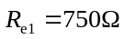，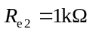，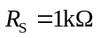，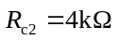，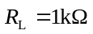，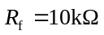，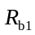和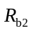忽略不计。（1）指明级间反馈元件，并判别反馈类型；（2）若电路满足深度负反馈的条件，求其源电压增益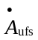。
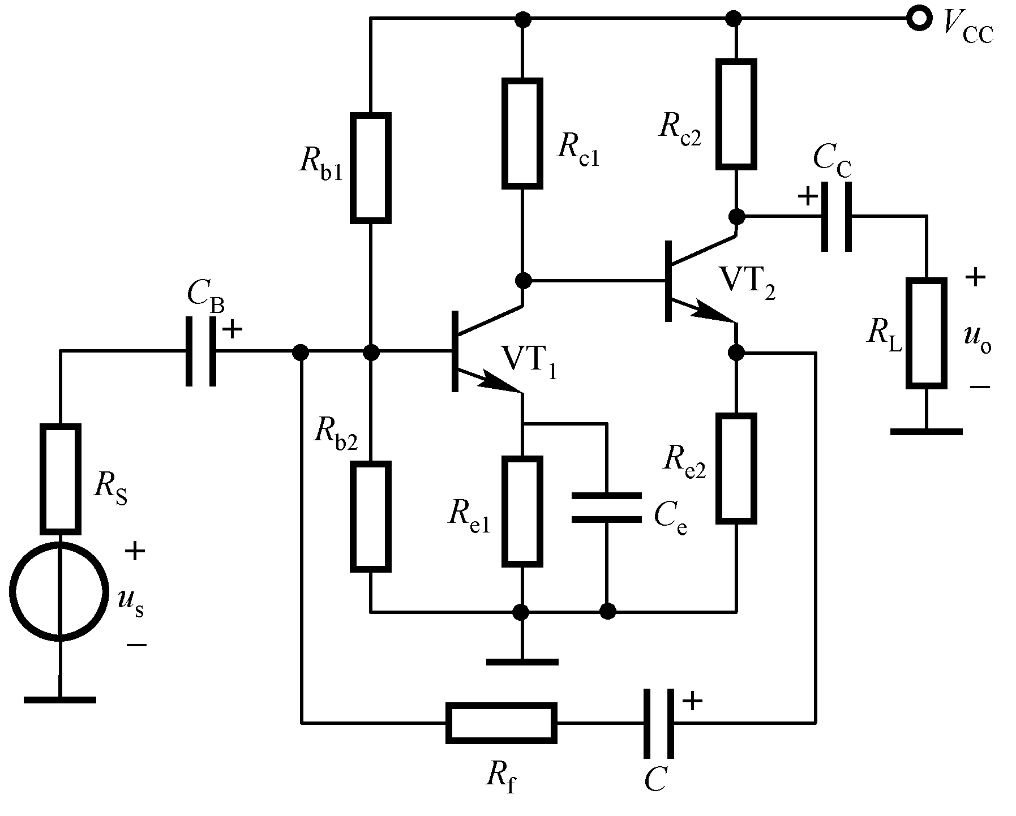
图9.8 习题9.21电路图
解：（1）反馈元件为R_{f}，C，是交流电流并联负反馈；
（2）根据深度负反馈条件，可得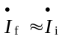，而反馈支路、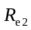对输出电流分流，所以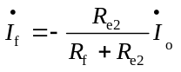，而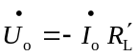，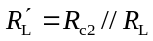，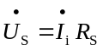，所以
